ГОВЬСҮМБЭР АЙМГИЙН СТАТИСТИКИЙН ХЭЛТЭС

СУРТАЛЧИЛГАА, МЭДЭЭЛЭЛ ТАРХААЛТЫН ТАЙЛАН
/12 сар/

Чойр 2016 он
ГОВЬСҮМБЭР АЙМГИЙН СТАТИСТИКИЙН ХЭЛТСЭЭС ЗОХИОН БАЙГУУЛСАН СУРТАЛЧИЛГАА, МЭДЭЭЛЭЛ ТАРХААЛТЫН ТАЙЛАН
2016-12-15

Хэлтсийн цахим санд хийсэн ажлуудаа тухай бүр нь байршуулж өглөө. Үүнд:
- 2016 оны 11 дүгээр сарын нийгэм, эдийн засгийн танилцуулга гаргаж аймгийн болон хэлтсийн вэб хуудсанд байршуулав.
- 2016 оны 11 дүгээр сарын инфографик бэлтгэн гаргаж аймгийн болон хэлтсийн вэб, pace-д байршууллаа.
- Хэвлэмэл байдлаар 62 танилцуулга бэлтгэж хэрэглэгчдэд тараалаа.
- Цахимаар давхардсан тоогоор 100 гаруй хэрэглэгчид танилцуулга, инфографик хүргүүлэв.
- 2016 оны жилийн эцсийн хүн ам, мал тооллого, тэжээвэр амьтад, хашаа худгийн тооллогын сургалт зохион байгуулж, мэдээллийг хэлтсийн WEB, FACE хуудсанд байршуулав. /Тайланг бичиж ҮСХ-ны холбогдох ажилтанд цахимаар хүргүүлсэн болно. /
- Бүртгэлийн ажилтны сургалт зохион байгуулж, мэдээллийг хэлтсийн WEB, FACE хуудсанд байршуулав. /Тайланг бичиж ҮСХ-ны холбогдох ажилтанд цахимаар хүргүүлсэн болно. /
- Сумдын Статистик мэдээ болон жилийн эцсийн мал тооллогод хийсэн хяналтын тайланг хэлтсийн FACE хуудсанд байршуулж сурталчлав.
- Жилийн эцсийн мал тооллогын чиг үүрэг, тооллогын явцын талаар мэдээлэл бэлтгэж аймгийн телевизээр сурталчлав.
- Хэрэглэгчийн бүртгэлээр 30 гаруй төрлийн мэдээлэл өгч, 4 хэрэглэгч шинээр бүртгэлээ.
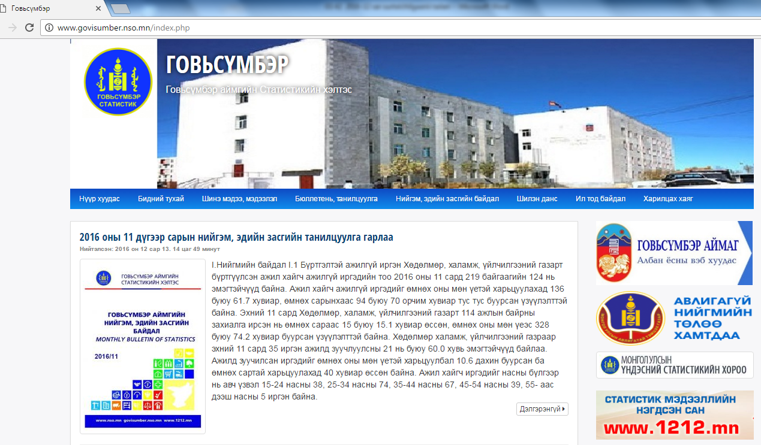

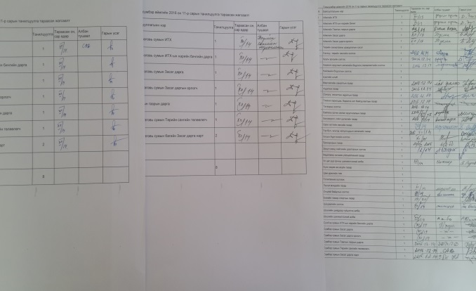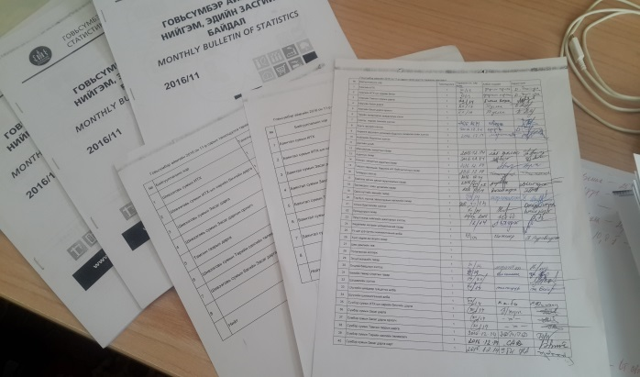

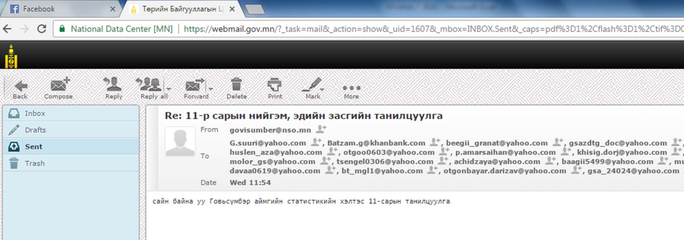

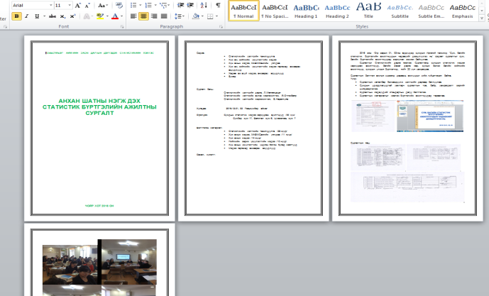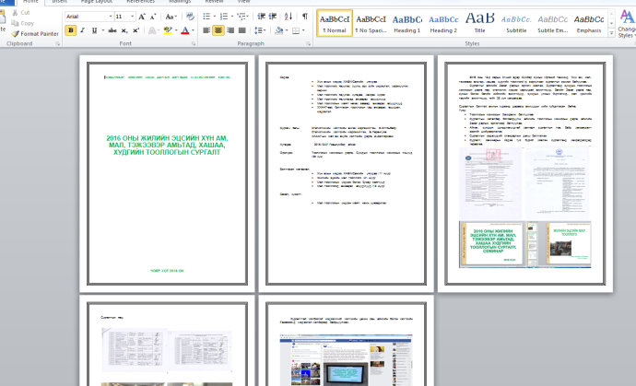

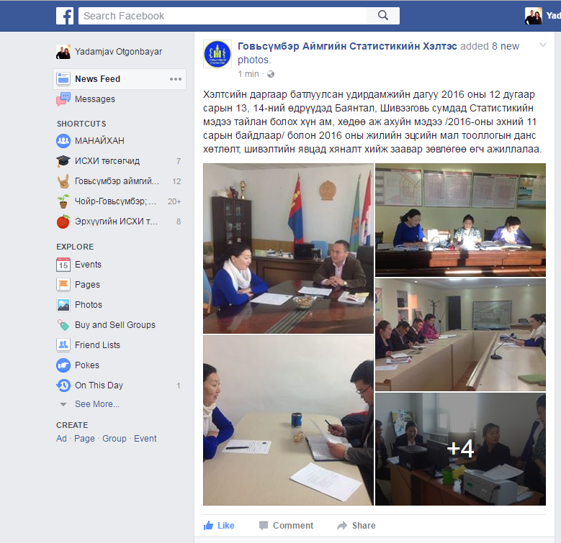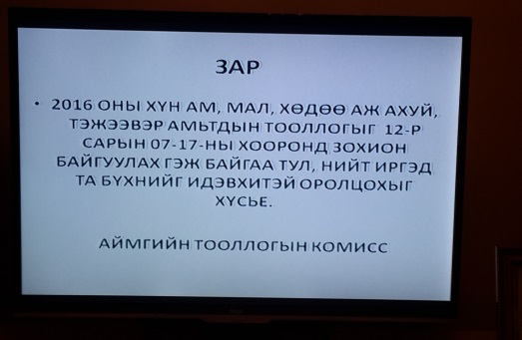

Мэдээлэл бэлтгэсэн: Ахлах мэргэжилтэн Я.Отгонбаяр

